Spielideen für die Familie

Basketball
Das braucht ihr: leeren Papierkorb
einen kleinen, weichen Ball

Spielanleitung: 1. Der leere Papierkorb wird auf Kopfhöhe oder höher aufgehängt bzw.
gestellt.
2. Von einem festgelegten Ort wird mit einem weichen Ball versucht in den Korb zu treffen.

Topfschlagen
Das braucht ihr: Kochtopf
Kochlöffel
Schal
Süßigkeit

Spielanleitung: 1. Dem Kind wird mit dem Schal die Augen verbunden.
2. Der Topf wird im Zimmer platziert. Unter den Topf wird die Süßigkeit
versteckt.
3. Das Kind mit den verbundenen Augen versucht mit Hilfe des Kochlöffels
den Topf zu finden. Dazu krabbelt es und klopft dabei mit dem Kochlöffel
auf den Boden.
4. Die anderen helfen den Topf zu finden in dem sie „warm“ sagen, wenn das Kind dem Topf näher kommt. Sie sagen „kalt“, wenn sich das Kind vom
Topf entfernt.

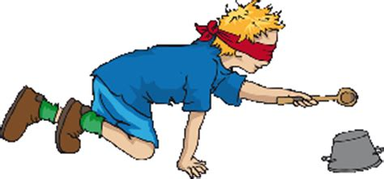

Garten-Kegeln
Das braucht ihr: 9 leere Plastikflaschen
Ball

Spielanleitung: 1. Wie beim normalen Kegeln werden die 9 Plastikflaschen aufgestellt.
2. Es wird eine Startlinie festgelegt.
3. Jeder Spieler darf 3-mal kegeln. Das heißt jeder darf 3-mal von der
Startlinie aus versuchen möglichst viele Flaschen umzuwerfen.
4. Gewonnen hat der, der die meisten Flaschen umgeworfen hat.

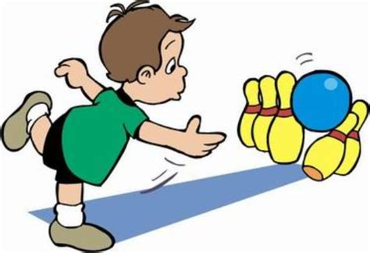

Kampf der Bäume

Spielanleitung: 1. Zwei Personen stehen sich gegenüber und legen die Handflächen auf
Kopfhöhe aneinander
2. Ziel: Sich nach einem Startzeichen gegenseitig aus der Balance zu bringen.
3. Die Runde ist vorbei sobald einer einen Schritt macht.

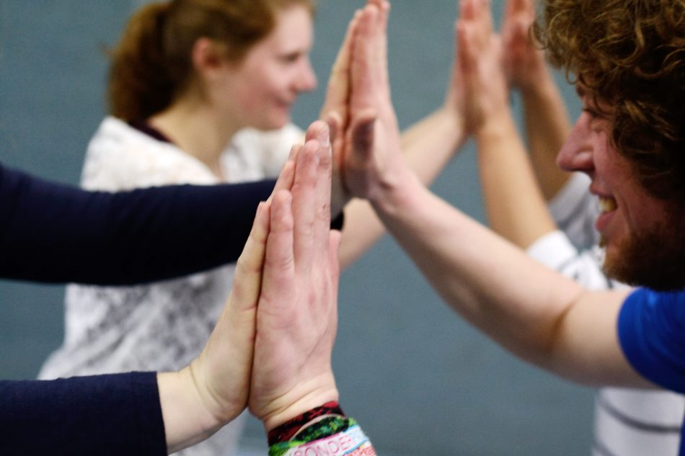

Pizzamassage

Spielanleitung: 1. Eine Person legt sich auf den Boden. Sie wird von der anderen Person, dem
Pizzabäcker, massiert.
2. Es wird eine Pizza auf dem Rücken der am Boden liegenden Person
„gebacken“.
3. Mehl und Wasser wird verteilt. Das heißt die Finger streichen über den
Rücken.
4. Pizzateig wird geknetet. Das heißt der Rücken wird vorsichtig geknetet.
5. Teig wird ausgestochen. Das heißt es wird mit der Faust über den Rücken
gestrichen.
6. Tomatensoße wird verteilt. Das heißt es wird mit der Faust über den
Rücken gestrichen.
7. Der Belag wird aufgelegt. Das heißt die liegende Person wird gefragt
welche Zutaten sie auf ihrer Pizza haben möchte. Dies wird dann mit den
Händen auf den Rücken verteilt.
8. Die Pizza wird in den Ofen geschoben und gebacken. Das heißt die Hände
üben leicht Druck auf den Rücken aus.
9. Die Pizza wird aus dem Ofen geholt. Das heißt es wird vorsichtig an den
Schultern gezogen.
10. Pizza wird in Stücke geschnitten, Das heißt es wird mit der Handkante
über den Rücken gestrichen.

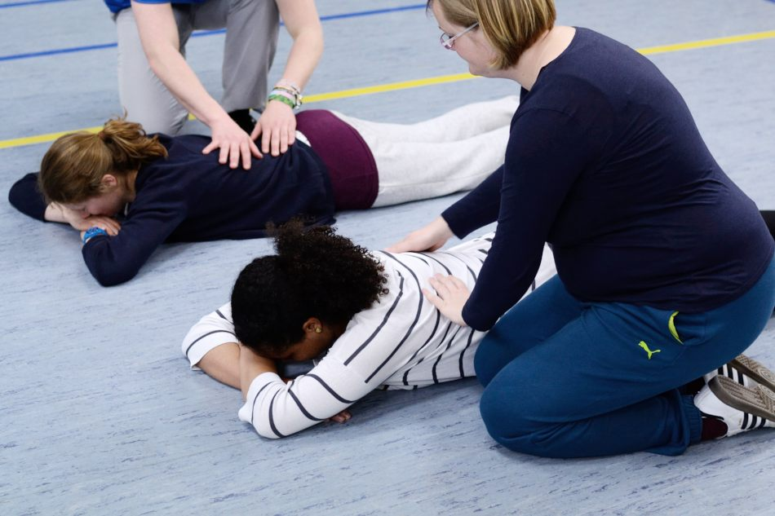 | 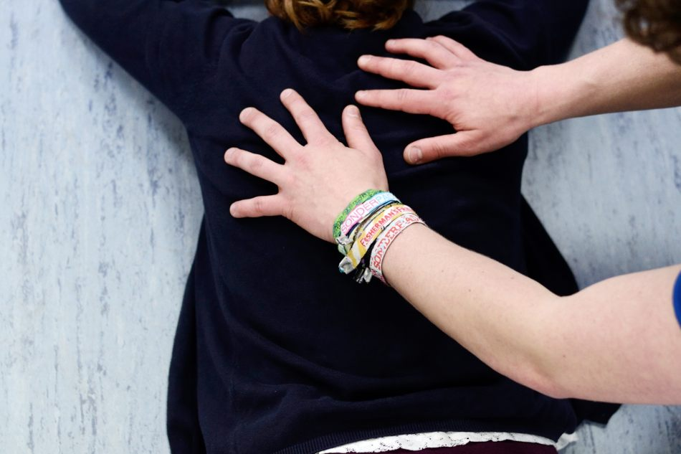

Roboter

Spielanleitung: 1. Zwei Personen bilden ein Paar. Die eine Person ist der Roboter.
Die andere Person steuert den Roboter.
2. Ziel: den Roboter durch die Wohnung zu führen.
3. Es gibt folgende Steuermöglichkeiten
- auf den Rücken tippen = vorwärts
- auf den Kopf tippen = anhalten
- auf die rechte Schulter tippen = nach rechts drehen
- auf die linke Schulter tippen = nach links drehen

